河北联合大学2012～2013学年 春 季学期试卷答题纸
开课学院： 建工 课程号：804219 课程名称： 流体力学
年级： 2011 级 专业： 建筑设备 试卷类型： B 卷
题号 | 一 | 二 | 三 | 四 | 五 | 六 | 合计
分数
阅卷人
- 填空题（每题2分，共20分）
1 | 2 | 3 | 4 | 5
切应力 | 下降的线 | 98 | 平行 | 拉格朗日法
6 | 7 | 8 | 9 | 10
常数 | 0.82 | 类别 | 和 | 2000
- 单选题（每题2分，共20分，答错、多选、漏选均不得分）
1 | 2 | 3 | 4 | 5 | 6 | 7 | 8 | 9 | 10
C | C | D | B | A | B | A | B | C | C
- 多选题（每题3分，共15分，答错、少选、漏选均不得分）
1 | 2 | 3 | 4 | 5
BD | ACD | CD | AB | ACD
- 简答题（10分）
当火车开动后，车厢内的空气获得一定的流速，该流速远大于火车周围的空气流速。（2分）
由伯努利方程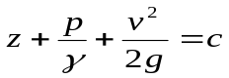，流速v增大，从而压强变小，（5分）
这样，车厢与周围空气形成一定的压差，在压差的作用下，空气从车厢两侧吹进厢内。（3分）
- 作图题（5分）
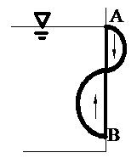
注：线形3分，方向2分。
六、计算题（20分）
- [解] 螺栓上所受的力等于水对喷嘴的作用力,与喷嘴对水的作用力大小相等方向相反.设喷嘴对水的作用力为 取喷嘴入口、出口和喷嘴壁面为控制面，列控制体内水的动量方程：
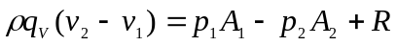 （a） （5分）
又由连续性方程：
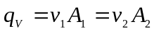 （b） （5分）
解（a）、（b）可得：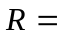-7171.76（N） （5分）
则，螺栓上所受的力为7171.76 N
- [解] （1）列炉膛入口截面1和烟囱出口截面2的伯努利方程：
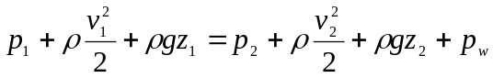 (3分)
其中：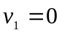；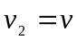
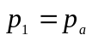；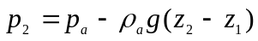 (2分)
整理得：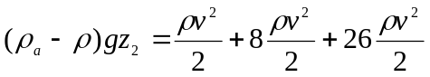 (2分)
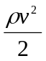=6.725 （N/m²） (2分)
烟囱出口烟气速度：
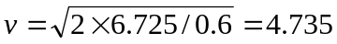（m/s） (1分)
（2）列烟道出口和烟囱出口得能量方程，得
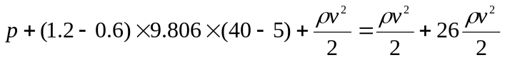 (3分)
解得：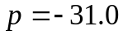（Pa） (2分)

